Simulation de Monte-Carlo – Cas Charnière

Une charnière est fabriquée à partir de 4 composants[1] dont les dimensions nominales (exprimées en millimètre) sont données ci-dessous :



L’ensemble A+B+C a donc une épaisseur théorique de 5 + 75 + 5 = 85 mm ce qui lui permet de s’insérer parfaitement dans la pièce D (86mm) avec un jeu de 1mm tout à fait acceptable pour ce genre de produit. Cela dit, lors du contrôle qualité, les techniciens ont constaté pratiquement un quart de produits défectueux.

Une analyse plus approfondie du processus de production a permis d’observer qu’en fait les dimensions théoriques des quatre composants ne sont pas parfaitement respectées et qu’elles varient selon les informations ci-dessous :

|  |  |  |  |
| --- | --- | --- | --- |
|  | Loi | Moyenne | Ecart-type |
| Composant A | Normale | 5 mm | 0.05 mm |
| Composant B | Normale | 5 mm | 0.05 mm |
| Composant C | Normale | 75 mm | 0.50 mm |
| Composant D | Normale | 86 mm | 1.25 mm |

Question n°1 : évaluez la distribution de la tolérance (différence) qui existe entre les éléments A+B+C et D (tolérance=D-(A+B+C)).

Question n°2 : à partir du graphique de la tolérance obtenu à la question précédente, calculez la probabilité que la charnière soit défectueuse. Vos calculs confirment-ils la proportion observée par les techniciens de 25 % de charnières défectueuses ?

Question n°3 : créez une seconde prévision (au sens Crystal Ball) valant 1 lorsque le produit est conforme et 0 lorsqu’il est défectueux. Comparez le résultat obtenu avec celui de la question précédente. Que constatez-vous ? Ce résultat vous semble-t-il logique ?

Question n°4 : reproduisez le graphique ci-dessous et interprétez-le.

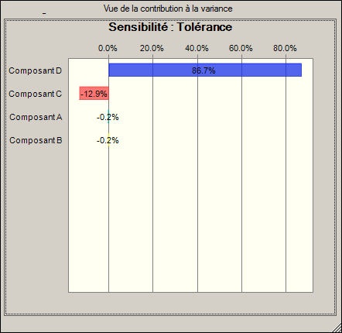

1. Les composants A et B sont en fait identiques mais devront être modélisés indépendamment l’un de l’autre dans votre modèle.